

МЫ ПРОТИВ КОРРУПЦИИ В ЗДРАВООХРАНЕНИИ!

Если медицинский работник говорит вам, что за вознаграждение он может организовать вам:

* направление в профильное или более престижное медицинское учреждение;
* более качественную медицинскую услугу;
* препараты или медицинские материалы;
* более качественный уход, более комфортную палату, процедуры без очереди...

СКОРЕЕ ВСЕГО, ОН ПРОСИТ ВЗЯТКУ.

ПОМНИТЕ! ВЫ НЕ ДОЛЖНЫ ПЕРЕДАВАТЬ РАБОТНИКАМ НИКАКИЕ ДЕНЕЖНЫЕ СРЕДСТВА.



У ВАС ЕСТЬ ПОЛИС ОБЯЗАТЕЛЬНОГО МЕДИЦИНСКОГО СТРАХОВАНИЯ (ОМС)

А значит, вам обязаны:

* Бесплатно оказывать медицинскую помощь на всей территории Российской Федерации в объеме, установленном базовой программой обязательного медицинского страхования. Дополнительные услуги вы можете получить на территории того субъекта, где вы живете и получали полис.
* Оказывать платные медицинские услуги, предварительно составив договор.

Взятка - это дача или получение должностным лицом материальных ценностей, например, денег, ценных бумаг, иного имущества, либо незаконное оказание ему услуг имущественного характера, предоставление иных имущественных прав за совершение действий (бездействия) в пользу того, кто дает взятку, либо иных лиц. Обязательное условие – действие (бездействие) входит в служебные полномочия этого должностного лица.

КАКИЕ БЫВАЮТ ВЗЯТКИ

* Бывает взятка-подкуп, когда между тем, кто дает, и тем, кто берет взятку, есть предварительная договорённость.
* Бывает взятка-благодарность, когда взятка передаётся за уж е совершенное должностным лицом действие или бездействие (законное или незаконное) без предварительной договорённости.

ЧТО ТОЖЕ СЧИТАЕТСЯ ВЗЯТКОЙ

Если не только должностному лицу, но и его родным и близким передали деньги, ценности или оказали материальные услуги. При этом сотрудник был согласен, не возражал и использовал свои служебные полномочия в пользу того, кто взятку дал.

НЕ ПРЕДЛАГАЙТЕ И НЕ ДАВАЙТЕ ВЗЯТКУ!

Иначе вы сами совершите преступление (ст. 291 Уголовного кодекса Российской Федерации). Выслушайте требования вымогателя, чтобы обратиться в полицию. Когда вы останетесь один, немедленно звоните в полицию!

ПОМНИТЕ, что за сообщение о вымышленном факте вымогательства взятки предусмотрена уголовная ответственность. Ложный донос наказывается штрафом, или принудительными работами, или даже лишением свободы до трех лет. Если докажут, что доказательства искусственно созданы, то срок лишения свободы увеличится до шести лет.



ЧТО ЖДЕТ ВЫМОГАТЕЛЯ

Мелкое взяточничество (менее 10 тыс. руб.) - до 1 года в колонии-поселении.

Взятка (от 10 тыс. до 25 тыс. руб.) - до 3 лет в колонии-поселении.

Взятка в значительном размере (от 25 тыс. до 150 тыс. руб.) - до 6 лет в колонии общего режима.

Взятка в крупном размере (от 150 тыс. до 1 млн руб.) - до 12 лет в колонии строгого режима.

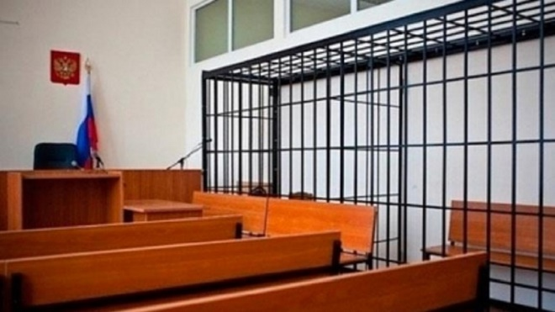Взятка в особо крупном размере (от 1 млн руб.) - до 15 лет в колонии строгого режима.